Campionatul XXVI - Etapa 5 Divizii
Liceul Spiru Haret, 02.05.2015
Autori: Asachi, Wrigley’s Spearmint, Punctul pe H, H5N1

Runda 1

1. Oamenii de știință din Franța au constatat că pe parcursul vieții sale, bărbatul consumă aproximativ 5 kg din acest produs. În pofida faptului că produsul în sine nu este comestibil, procesul consumării este plăcut și benefic pentru sănătate.
Î: Despre ce produs este vorba?
Răspuns: Ruj
Autor: Terinte Tatiana, Echipa Wrigley’s Spearmint

2. Cel mai lung interval dintre nașterea a 2 surori este de 87 de zile.
Î: Care cuvânt a fost omis în întrebare?

Răspuns: gemene
Comentariu: Recordul a fost stabilit în 2012.
Sursă: 9gag.com
Autor: Octavian Sirețeanu, Echipa Asachi

3. Atenție, în întrebare este o înlocuire!
Limbajul semafor este un sistem care folosește steaguri pentru a transmite informații la distanțe mari, cum ar fi dintre două nave. Logoul companiei Mercedes este alcătuit din simbolurile „Semafor” ale literelor N și D. N e reprezentat de o persoană care ține câte un steag în fiecare mână, orientându-le spre pământ la un unghi de 45 de grade, iar D e format dintr-o persoană care ține un steag direct în sus și altul direct în jos.
Î: Încercați să vă dați seama care două cuvinte au fost înlocuite prin ”Logoul companiei Mercedes”.

Răspuns: Semnul păcii
Comentariu: N și D vin de la Nuclear Disarmament.
Sursă: http://en.wikipedia.org/wiki/Peace_symbols#The_peace_sign
Autor: Loredana Molea, Echipa Asachi

4. Contrar opiniei publice, pe ei nu îi deranjează culoarea, întrucât sunt daltoniști, ci mișcările bruște și provocatoare.
Î: Cine sunt ei?
Răspuns: Taurii
Comentariu: Taurii nu pot vedea culoarea roșie, ci sunt provocați de mișcările provocatoare ale „pelerinei” toreadorului.
Sursă: http://en.wikipedia.org/wiki/Bullfighting#Hazards
Autor: Loredana Molea, Echipa Asachi

5. Atenție, întrebarea este mai lungă și conține litere înlocuite!
În 1825, Sam, care lucra la un portret în Washington, primește o scrisoare de la tatăl său din New Haven, care îl anunță că soția sa e bolnavă. Sam pornește imediat spre casă, însă ajunge prea târziu, soția sa fiind deja îngropată. Furios pe soartă și pe scrisoarea care a ajuns prea târziu, Sam inventează apoi telecomanda.
Î: Dacă v-ați dat seama care 6 litere au fost înlocuite în întrebare, ne veți putea spune cine este Sam!
Răspuns: Samuel Morse
Comentariu: Telegraful
Sursă: http://en.wikipedia.org/wiki/Samuel_Morse#Telegraph
Autor: Loredana Molea, Echipa Asachi

6. 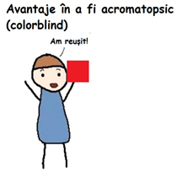
Ce obiect am acoperit cu roșu în această caricatură?

Răspuns: Cubul lui Rubik
Sursă: 9gag
Autor: Ion-Mihai Felea, Echipa Asachi

7. Ghiciți ghicitoarea sumeriană: „Există o casă. Când cineva întră în ea, e orb. Când el iese, el poate vedea.
Î: Ce este casa?”

Răspuns: Școala
Surse:
http://mysteriouswritings.com/ancient-wisdom-of-sumerian-riddles/
http://yuppy.9am.ro/stiri/Yuppy/Entertainment/268492/TOP-7-super-ghicitori-care-te-vor-pune-pe-ganduri.html#ixzz3YjNCOi4i
Autor: Andrian Diordița, H5N1

8. În argoul de pușcărie, o sumă foarte mare de bani este numită cu numele unei familii de jocuri în care scopul e să nimerești buzunarul.
Î: Dar care este acest termen?

Răspuns: Biliard
Comentariu: Prin comparație cu miliard. La jocurile de biliard (termen generic) trebuie să nimerești cu bila în buzunare.
Autor: Ion-Mihai Felea, Echipa Asachi

9.
Orice om din această sală a folosit un pix. Însă mai puțini știu că în 1991 compania BIC a făcut o schimbare minoră în designul pixurilor, care ulterior a salvat viața a sute de copii și chiar adulți.
Î: Despre ce modificare este vorba?

Răspuns: Au făcut o găurică în dopul pixurilor.
Comentariu: Astfel, dacă cineva din greșeală înghițea dopul, putea să respire prin acea găurică până la acordarea asistenței medicale.
Sursa: http://www.adme.ru/tvorchestvo-dizajn/prostaya-detal-kotoraya-spasaet-zhizni-sotnyam-lyudej-899210/
Autor: Dorin Damașcan, H5N1

10. Marele ghid de miere este o pasăre înrudită cu ciocănitoarele ce poate fi găsită în Africa sub-Sahariană. Aceasta depune de la 10 la 20 de ouă pe an. Odată ieșiți din ou, puii au un cârlig membranos pe vârful ciocului, cu ajutorul căruia interacționează cu ciocănitorile, căldărarii, pescăruși, graurii și alte păsări.
Î: Care este omologul european al ghidului?

Răspuns: Cucul
Comentariu: Ca și cucul, marele ghid de miere îți depune ouăle în cuiburi străine. Atunci când puii de ghid ies din ouă, fiind încă orbi, ei omoară puii celeilalte păsări.
Sursă: http://en.wikipedia.org/wiki/Greater_honeyguide
Autor: Andrei Anischevici, H5N1

Runda 2

11. În anul 2009 o companie americană a venit cu ideea utilizării ei ca spaţiu publicitar. Realizarea acestei idei ar implica producerea unor denivelări artificiale care, prin intermediul jocului de lumini şi umbre, ar crea nişte imagini vizibile de la mare distanţă. Nu suntem însă siguri dacă publicul larg ar justifica cheltuielile.
Î: Ce ar fi trebuit să servească drept suport pentru publicitate?

Răspuns: Luna.
Autor: Echipa Punctul pe H

12. Una dintre primele provincii romane s-a numit aşa. Provincia respectivă era situată în nordul Italiei de astăzi. Termenul care o desemna este utilizat până în prezent şi semnifică o unitate geografică sau administrativă dintr-o ţară.
Î: Despre ce termen e vorba?

Răspuns: Provincie.
Autor: Orest Dabija, Echipa Asachi

13. Acest termen era folosit de oamenii secolului XIX pentru a desemna o serie de boli ca dizenteria, holera, tifosul, etc. Putea fi galbenă, neagră, etc.
Î: Despre ce termen este vorba?

Răspuns: Febră
Comentariu: Febra galbenă, febra neagră şi alte febre.
Autor: Orest Dabija, Echipa Asachi

14. 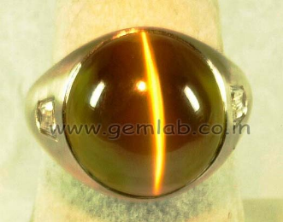 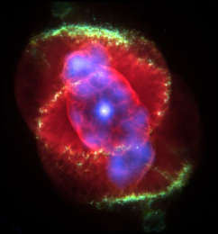
În imagine aveţi o gemă care poartă aceeaşi denumire ca şi o celebră nebuloasă planetară, pe care o puteţi vedea în cea de-a doua imagine.
Î: Ce nume poartă acestea?

Răspuns: Ochi de pisică.
Autor: Orest Dabija, echipa Asachi.

15. Î: Ghicitoare: ”Ce poate sa călătorească în jurul lumii stând într-un colț?”

Răspuns: timbrul poștal
Surse:http://brainden.com/logic-riddles.htm
Autor: Andrian Diordița, H5N1

16. Se consideră că acest gest vine de la reacția pe care o au uneori bebelușii atunci când li se dă mâncare.
Î: Ce semnifică gestul?

Răspuns: Nu / refuz
Comentariu: Este vorba despre gestul de a întoarce capul orizontal dintr-o parte în alta.
Sursă: Youtube, top25list - babies.
Autor: Octav Sirețeanu, Echipa Asachi

17. Toate tancurile britanice, începând cu Centurionul (1945) au un dispozitiv unic abreviat în engleză cu literele BV.
Î: Pentru ce este folosit acest dispozitiv?

Răspuns: fierberea apei / fierberea apei pentru ceai.
Comentariu: BV - Boling Vessel.
Surse: http://en.wikipedia.org/wiki/Boiling_vessel
http://en.wikipedia.org/wiki/Challenger_2#Crew_and_accommodation
http://en.wikipedia.org/wiki/Centurion_tank
Autor: Andrian Diordița, H5N1

18. Atenție, în întrebare este o înlocuire!
Este bine-cunoscut faptul că în Grecia Antică oamenii iubeau să se îmbrățișeze. În 1912 Martin Klein și Alfred Asikainen s-au îmbrățișat timp de aproape 12 ore, acesta fiind şi în prezent un record. Martin a obosit să se îmbrățișeze și i-a dat întâietatea lui Alfred.
Î: Ce am înlocuit prin ”a se îmbrățișa”?

Răspuns: A lupta
Comentariu: Cei doi luptau pentru medalia de aur în proba de luptele Greco-Romane .
Autor: Mircea Onciu, Echipa Wrigley’s Spearmint

19. 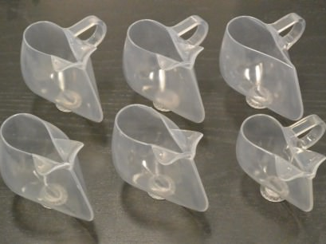
Î: În ce fel de condiții sunt utilizate astfel de vase?

Răspuns: de imponderabilitate / în spațiu
Comentariu: Forma vaselor nu permite vărsarea lichidului datorită tensiunii artificiale. Din aceste vase, astronauții beau espresso.
Sursă: http://geektimes.ru/post/245152/
Autor: Octavian Sirețeanu, Echipa Asachi

20. Iniţial, acest substantiv avea în limba română semnificaţia de ”loc special amenajat unde se treieră cerealele”. Mai apoi au apărut sensul de fragment al unei compoziţii muzicale şi de noţiune în matematică.
Î: Numiți substantivul!

Răspuns: Arie.
Autor: Echipa Punctul pe H

Runda 3

21. Arthur Schopenhauer spunea că ”Bogăţia e ca dânsa: cu cât e mai multă, cu atât mai mare e setea”.
Î: Cu ce era comparată bogăția?

Răspuns: Sarea.
Autor: Echipa Punctul pe H

22. Cu toate că era popular în centrele de agrement americane de la începutul secolului XX, cinematografele nu-l vindeau pentru că nu era destul de scump. Crizele din prima jumătate a secolului XX au schimbat însă situația și în prezent relația financiară dintre el și cinematografe este vitală.
Î: Despre ce este vorba?

Răspuns: Popcorn
Autor: Mihai Negoiță, Echipa Wrigley’s Spearmint

23. Ei mai erau numiți ”shinobi”, ”cei care văd”, ”maimuțe pe acoperiș” sau ”ca iarba”.
Î: Sub ce nume îi cunoaștem noi?

Răspuns: Ninja
Sursă: wiki
Autor: Ion-Mihai Felea, Echipa Asachi

24. ”Casele italiene” au fost poreclite în glumă ”Disneyland-uri pentru adulți”.
Î: Ce cuvânt am înlocuit prin ”case italiene”?

Răspuns: cazinouri
Autor: Ion-Mihai Felea, Echipa Asachi

25. 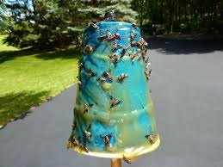
Î: Dar ce folosea cu același scop un personaj literar minor?

Răspuns: ceaslovul
Comentariu: Nică din ”Amintiri din Copilărie” omora muște cu ceaslovul.
Autor: Ion-Mihai Felea, Echipa Asachi

26. Anatomistul comparativ francez Georges Cuvier este considerat fondatorul anatomiei funcționale. Conform unei glume, unul din elevii săi s-a îmbrăcat în costum de diavol, cu coarne și copite, și l-a trezit pe Cuvier în mijlocul nopții, strigând "Cuvier, Cuvier, am venit să te mănânc." La ce Cuvier a deschis ochii și a remarcat: "Nu mă poți mânca, ești un X", și apoi s-a întors liniștit la somn.
Î: Ce am înlocuit prin X?

Răspuns: erbivor
Comentariu: Toate creaturile cu coarne și copite sunt erbivore.
Sursă: http://scienceworld.wolfram.com/biography/Cuvier.html
Autor: Andrei Anischevici, H5N1

27. Reputatul antropolog Marcel Mauss afirma că acest animal este probabil unicul care a reuşit să-l îmblânzească pe om, situaţia nefiind neapărat reciprocă.
Î: Despre ce animal este vorba?

Răspuns: Pisica.
Autor: Orest Dabija, Echipa Asachi

28. 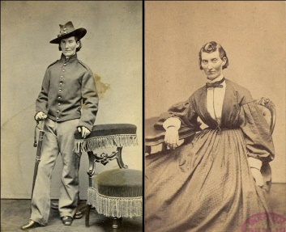
În imaginea pe care ați primit-o, în stânga este „reprezentat” Jack Williams, soldat din Războilui Civil american, iar în dreapta, Frances Clalin Clayton, o doamnă care a devenit renumită în presa timpului respectiv.
Î: Încercați să vă dați seama ce au în comun „cei doi”, dacă se știe că, atunci când superiorii lui Jack au răspuns la această întrebare, cariera „lui” de soldat a fost terminată.

Răspuns: Sunt aceeași persoană (se acceptă și răspunsul: sunt femei)
Comentariu: Frances Clayton s-a deghizat în bărbat pentru a putea lupta alături de soțul ei în Războiul Civil. Când acest lucru a fost descoperit, ea a fost trimisă acasă.
Sursă: http://en.wikipedia.org/wiki/Frances_Clalin
Autor: Loredana Molea, Echipa Asachi

29. În Australia, 400 de protestatari s-au întâlnit pe plajă și au imitat comportamentul legendar al unei păsări, ca răspuns la reacția guvernului australian în fața încălzirii globale.
Î: Despre ce pasăre este vorba?

R: Struț
C: 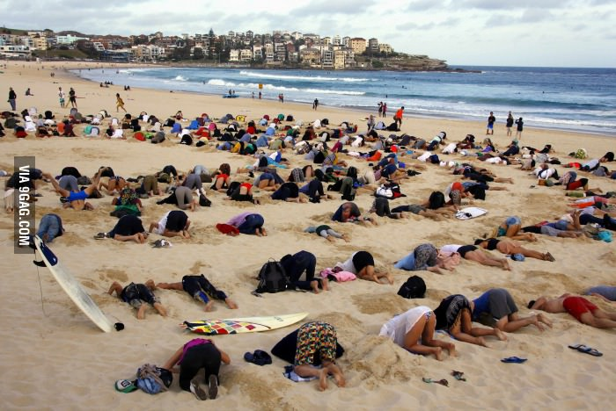
În realitate, struțul nu-și bagă capul în nisip. Oamenii au protestat în așa mod ca răspuns la lipsa reacției guvernului australian.
Sursă: 9gag
Autor: Ion-Mihai Felea, Echipa Asachi

30. Aptronim, din engleză, înseamnă un nume care descrie (de cele mai multe ori prin coincidență) ocupația persoanei care îl poartă. Am putea spune, deci, că numele acestui scriitor român născut de ziua copiilor, la 1 iunie 1956, cu o reputație orbitoare, e tot un fel de aptronim.
Î: Despre cine este vorba?
Răspuns: Mircea Cărtărescu
Comentariu: Cărtărescu, cărți. Reputație orbitoare era o aluzie la romanul său de căpătâi ”Orbitor”.
Sursă: http://en.wikipedia.org/wiki/Aptronym
Autor: Loredana Molea, Echipa Asachi

Runda 4

31. O invenţie recentă: un mic dispozitiv asemănător cu un microcip din silicon, cobalt şi nichel care, fiind amplasat într-un container cu apa şi expus la lumină începe rapid să genereze bule de gaz, unul pe o parte, şi celălalt pe altă parte.
Î: Nu vă întrebăm care sunt aceste gaze, dar ce obiect natural imită această invenție?

Răspuns: frunză
Comentariu: Este o frunză artificială. Instalația elimină oxigen și hidrogen.
Sursa:http://www.ziare.com/magazin/inventii/a-fost-creata-frunza-artificiala-care-produce-energie-prin-fotosinteza-1124116
Autor: Echipa Punctul pe H

32. Aşa se numeau în Roma antică cetăţenii săraci, ale căror bunuri nu depăşeau o limită foarte scăzută, prevăzută de lege. În epoca modernă, acest cuvânt a căpătat sensul de muncitor care, pentru a-şi câştiga existenţa, îţi vinde forţa de muncă pentru un salariu mic.
Î: Despre ce termen este vorba?

Răspuns: Proletar.
Autor: Echipa Punctul pe H

33. Atenție, în întrebare sunt înlocuiri!
În curtea castelului imperial de la Nuremberg există un nuc, despre care se spune că a fost sădit de soţia regelui Henric al II-lea al Germaniei. ”Femeia cu suflet de nuc” este titlul unui spectacol pe versurile Leonidei Lari.
Î: Ce am înlocuit prin ”nuc”, dacă ”BiNUC” a avut loc de 10 ori până în prezent?

Răspuns: Tei
Comentariu: BiNUC este o înlocuire pentru BiTEI - Festivalului Internaţional al Artelor Scenice "Bienala Teatrului "Eugene Ionesco"
Sursa: wikipedia
Autor: Echipa Punctul pe H

34. 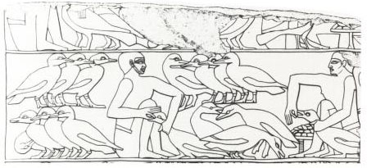
Î: Răspundeți în limba franceză, cum se numește articolul de pe wikipedia din care a fost extrasă această imagine?

Răspuns: Foie gras
Comentariu: Fel de mâncare din ficatul rațelor îngrășate artificial. Era practicat încă de prin secolul 25 î.e.n. în Egiptul Antic.
Sursă: http://en.wikipedia.org/wiki/Foie_gras
Autor: Octavian Sirețeanu, Echipa Asachi

35. Se spune că Regina Elisabeta II și-a programat operația la genunchi pentru a nu-l întâlni pe Mick Jagger, pe care îl antipatizează. Nu ar fi fost nevoită să se eschiveze în cazul unor oameni precum: David Bowie, Michael Faraday, Doris Lessing sau Aldous Huxley.
Î: Explicați, de ce ”operația” nu ar fi fost necesară în cazul celor din urmă?

Răspuns: Pentru că ei au refuzat să fie înnobilați
Se acceptă: Pentru că ei au refuzat să fie făcuți cavaleri (knighted)
Comentariu: Când Mick Jagger a fost făcut sir, Regina și-a căutat o scuză pentru a nu fi prezentă.
Sursă: http://mentalfloss.com/article/29904/10-famous-people-who-turned-down-knighthood
Autor: Ion-Mihai Felea, Echipa Asachi

36. Citat de către Joseph Michael Straczynski:
”Cunoaşterea e o sabie cu trei tăişuri: partea ta, partea lor şi ...”
Î: Dar care este al treilea tăiș?

Răspuns: adevărul
https://www.goodreads.com/author/quotes/2689.J_Michael_Straczynski
Autor: Andrian Diordița, H5N1

37. 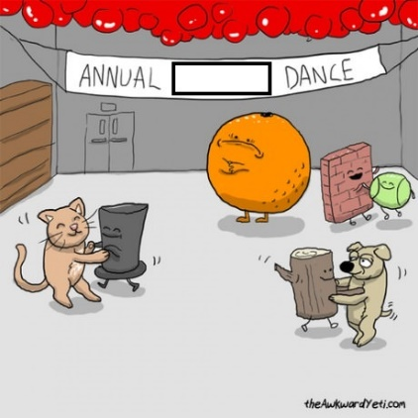
Î: Răspundeți în engleză sau română, ce cuvânt a fost ascuns în imagine?

Răspuns: Rhyme / rimă
Comentariu: cat / hat, ball / wall, dog / hog. Doar orange nu are pereche.
Sursă: 9gag.com
Autor: Octavian Sirețeanu, Echipa Asachi

38. Compania ”Elaborate bytes” a dezvoltat acum mulți ani un soft pentru crearea copiilor discurilor.
Î: Daca v-aţi dat seama care este sigla acestui soft, ne veți spune cât mai exact ce anunța știrea tristă publicată pe forum-ul amatorilor acestui soft în data de 14 februarie 2003?

Răspuns: Moartea oiței Dolly
Comentariu: Softul ce avea scop sa copieze discurile CD/ DVD - CloneCD o are ca logotip pe oița Dolly (05.07.96-14.02.03), primul animal clonat. În prezent softul este deținut de compania SlySoft.
Autor: Mircea Onciu, Echipa Wrigley’s Spearmint

39. Borges afirmă în Cărţile şi noaptea că de fapt orbii nu trăiesc într-o lume întunecată, ci mai degrabă opacă, fiindu-le accesibile mai multe culori. Despre lumea pe care o vedea el, fiind deja orb, Borges afirmă că doar 2 dintre culori îi erau inaccesibile. Autorului întrebării i s-a părut foarte straniu că anume una dintre aceste culori nu era vizibilă pentru Borges, dar chiar dacă nu le putea vedea, cel mai probabil e că Borges le-a citit.
Î: Despre ce culori este vorba?

Răspuns: Roşu şi negru.
Comentariu: Se face aluzie la romanul lui Stendhal, Roşu şi negru. E oarecum straniu ca un orb să nu poată percepe negrul, trăind într-o lume obscură.
Sursa: Jorge Luis Borges, Cărţile şi noaptea, carte audio.
Autor: Orest Dabija, echipa Asachi.

40. Primul eveniment de acest gen s-a desfăşurat în 1997 în Berlin, limitându-se la o jumătate de zi. În 1999 manifestarea a fost preluată de francezi și extinsă pentru o întreagă primăvară. Din 2005 încoace, evenimentul revine la durata inițială, astăzi fiind binecunoscut şi aşteptat atît în Europa, cît şi în afara ei.
Î: Despre ce eveniment este vorba, dacă anul acesta va avea loc pe 16 mai?

Răspuns: Noaptea muzeelor
Comentariu: Vă invităm pe 16 mai la Noaptea Muzeelor, la Trivia Quiz şi Treasure hunting organizate de CMJI!
Sursa: http://ro.wikipedia.org/wiki/Noaptea_Muzeelor
Autor: Echipa Punctul pe H

